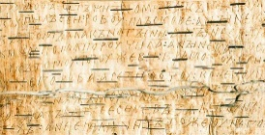
Изготавливали бересту с верхней части коры березы. Затем ее выпаривали в кипятке, благодаря чему она становилась гибкой и мягкой.
Пергамент стал новым этапом происхождения книги, ведь был мягким, прочным и удобным, по сравнению с берестой и папирусом. Пергамент – это специальным образом обработанная кожа скота. Недостатком этого материала была дороговизна, ведь для создания одной большой книги нужно было забить целое стадо животных.
Историки утверждают, что первую бумагу изобрели китайцы. Они его изготавливали из шелка, тряпок и волокон из дерева. Секрет рецепта изготовления бумаги держали под страхом смертной казни.
Иоганн Гутенберг изобрел печатный станок. Текст в нем набирался с помощью металлических букв. Изобретение Иоганна Гутенберга дало возможность во много раз ускорить процесс создания книг. Первой печатной книгой была «Библия», которая увидела свет около 1455 года.
На наших землях, «первопроходцем» в книгопечатании был Иван Федоров, который также в материалах того времени был известен как Иван Федорович Москвитин.
Теперь для изготовления книг используются современные скоростные печатные машины, которые печатают со скоростью до 15 000 оттисков в час. Используются поточные линии, которые без вмешательства человека изготавливают обложки и прикрепляют их к книжному блоку.

(Источник: Drukarstvo.com История создания книги [Электронный ресурс]. – Режим доступа: http://drukarstvo.com/ru/istoriya-sozdaniya-knigi/)

Составитель:
Полшкова Н.В.
библиограф методико-библиографического отдела МУК «ЦБ Белгородского района»

Адрес:
Белгородская обл.,
Белгородский р-он,
С. Стрелецкое, ул. Королева, 44
308511
Тел./факс: 38-83-91
Е-mail: biblbel2015@yandex.ru
Сайт: http://www.librarys.ru
МУК «Центральная районная библиотека Белгородского района» 6+

23 апреля
Всемирный день книг и авторского права

Белгород
2017

Всемирный день книг и авторского права — отмечается ежегодно 23 апреля, начиная с 1996 года. Всемирный день был провозглашён на 28-й сессии ЮНЕСКО 15 ноября 1995 года (резолюция № 3.18).
Решение было принято с целью просвещения и развития культурных традиций, а также с учётом того, что книги являются наиболее важным средством распространения знания и самым надёжным способом его сохранения. В резолюции отмечается эффективность проведения в этот день книжных выставок и ярмарок.
При принятии решения учитывался опыт ряда стран и организаций, ранее проводивших «День книги».
В частности, в Испании в 1926 году король Альфонс XIII подписал декрет о праздновании в Испании Дня испанской книги, и, после некоторой полемики, было решено, что этот день будет 23 апреля — день смерти Мигеля Сервантеса. В Барселоне этот день совпал с праздником в честь покровителя Каталонии Святого Георгия, когда книготорговцы устроили грандиозную книжную ярмарку. Именно там, с 1931 года, появился обычай дарить розу всякому, кто купит книгу.

Дата была выбрана в память о том, что 23 апреля в 1616 году скончались Мигель де Сервантес, Уильям Шекспир (по юлианскому календарю, на 10 дней позже других), Инка Гарсиласо де ла Вега.
С 2002 года в Москве помимо книги в этот день можно получить в подарок и розу. Эту традицию ввели в библиотеке Института Сервантеса.

(Источник: ВикипедиЯ: свободная энциклопедия [Электронный ресурс]. – Режим доступа: https://ru.wikipedia.org/wiki)
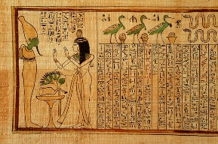

«Книги — корабли мысли, странствующие по волнам времени и бережно несущие свой драгоценный груз от поколения к поколению».

Френсис Бэкон
Исторический экскурс

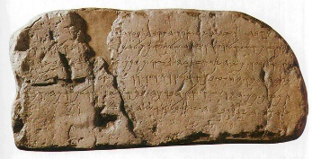
Исторические раскопки и открытия показывают, что история создания книги начинается с тех пор, когда первые люди оставляли информацию в виде надписей на камнях и стенах пещер. На них отражались впечатлениях людей от наблюдения окружающего мира.
История возникновения книги продолжается у древних египтян, которые фиксировали свои надписи на прообразе привычной нам бумаги – папируса. Только здесь, книга имела вид свертке, на концах которого были утолщения. А хранилась в кожаном футляре.
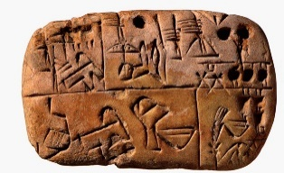
В античные времена, в школах и университетах, среди высших чинов и духовенства использовали восковые таблички. На таблички был нанесен слой воска, на котором можно было оставлять надписи.
На Руси для фиксации информации использовали бересту, как дешевый и легкий материал.

